Práctica: Servidores DNS.

Hecho por: David Tardío Montoya, 2 GM B, Servicios en Red.

<https://www.gallardo.work/2014/11/configuracion-de-varios-dns-con.html?m=1>

Índice.

1: Preparación. 1

2: Conectividad. 2

3: Configuración del servicio DHCP. 3

4: Configuración del DNS. 5

5: Comprobación final. 9

6: Biografía. 11

# 1: Preparación.

Para empezar, crearemos varias máquinas, de las cuales todas menos el cliente serán un Debian 11. El cliente será un Linux con entorno de escritorio. Todas estarán en una NAT temporalmente, hasta descargar todos los paquetes necesarios. Los nombres de las máquinas serán los siguientes. Se cambiarán utilizando el comando ***hostnamectl set-hostname (nombre).***

Debian A (FTP): **Alatreon.**

Debian B (SSH, HTTP, DHCP): **Brachydios.**

Debian C (cliente): **Chameleos.**

Debian D (DNS 1): **Deviljho.**

Debian E (DNS 2): **EstrellaZafiro.**

Una vez se cambien los nombres, iremos a las diversas máquinas para instalar los servicios necesarios. Empezaremos yendo a **Alatreon**, e instalando un servidor FTP usando el comando ***apt install vsftpd.***

A continuación, iremos a la máquina **Brachydios**. En él, instalaremos SSH utilizando el comando ***apt install ssh***, instalaremos DHCP usando el comando ***apt install isc-dhcp-server***, e instalaremos Apache usando el comando ***apt install apache2.[1]***

En la máquina ***Chameleos***, no deberemos instalar nada.

En las máquinas ***Deviljho*** y ***Estrella_Zafiro*** deberemos instalar el servicio DNS utilizando el comando ***apt install bind9***.

Ahora, podremos poner todas las máquinas en una red interna llamada **DNS**. Una vez hecho, iremos al siguiente paso.

# 2: Conectividad.

Menos a la máquina **Chameleos** (que es el cliente), iremos a los diversos archivos de configuración de red de cada máquina. Para ello, usaremos el comando ***nano /etc/network/interfaces***. Una vez ahí, pondremos las siguientes direcciones IP. También renovaremos las IP usando ***ifdown enp0s3, ifup enp0s3***, y comprobaremos la IP usando ***ip –c a***.

-**Alatreon**, recibirá la **192.168.1.22.**

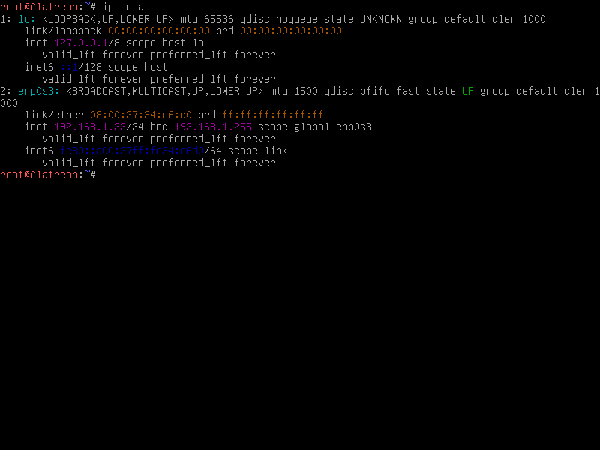

IP de Alatreon

-**Brachydios**, recibirá la **192.168.1.67.**

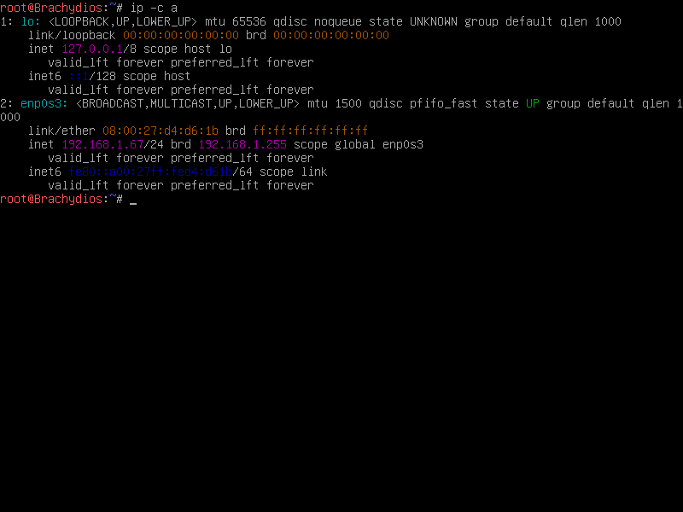

IP de Brachydios

-**Deviljho**, recibirá la **192.168.1.10.**

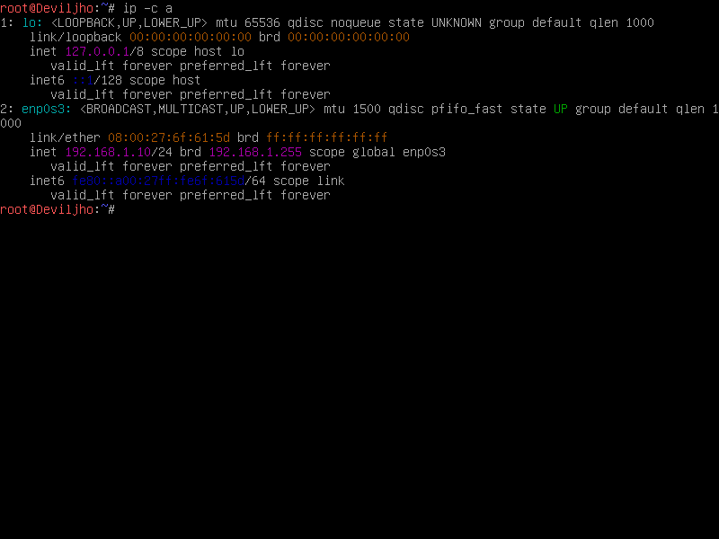

IP de Deviljho

-**EstrellaZafiro**, recibirá la **192.168.1.101.**

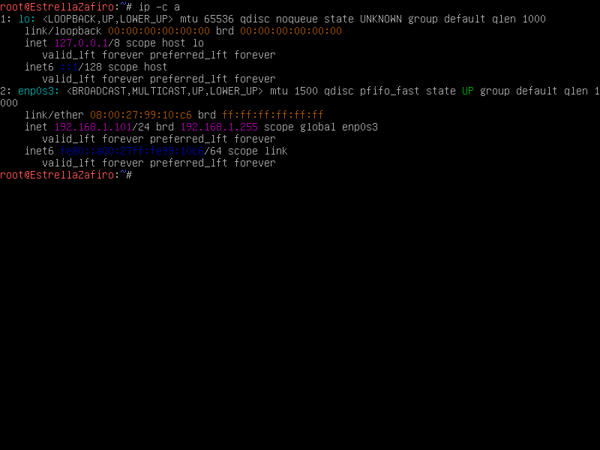

IP de EstrellaZafiro

# 3: Configuración del servicio DHCP.

Ahora, deberemos ir a **Brachydios**, y deberemos editar dos archivos. Para acceder al primero, usaremos el comando ***nano /etc/dhcp/dhcpd.conf.*** En él, crearemos el ámbito, que repartirá IPs desde la 192.168.1.102 hasta la 192.168.1.200. Podríamos ponerlo desde el 100 hasta el 200, ya que EstrellaZafiro tiene una IP estática, pero así aseguraremos que funcione correctamente.

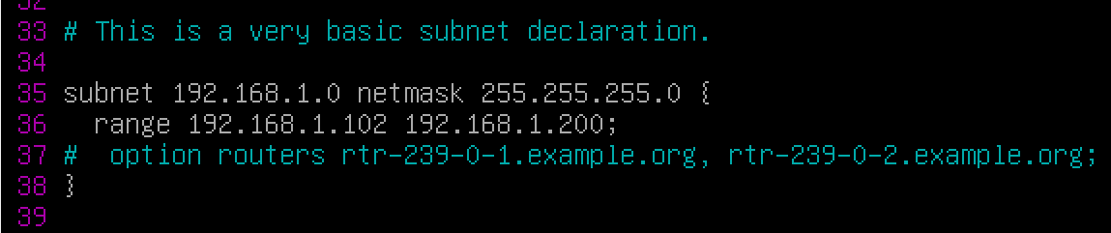

Ámbito creado

Tras esto, deberemos editar el segundo archivo, usando ***nano /etc/default/isc-dhcp-server***. En él, pondremos el identificador del adaptador de red (**enp0s3**).

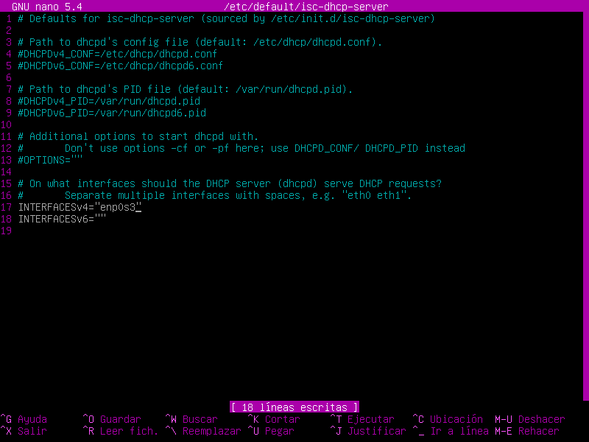

Archivo configurado

Una vez hecho esto, deberemos usar el comando ***service isc-dhcp-server restart***, y podremos comprobar el estado del servicio usando el comando ***service isc-dhcp-server status***.

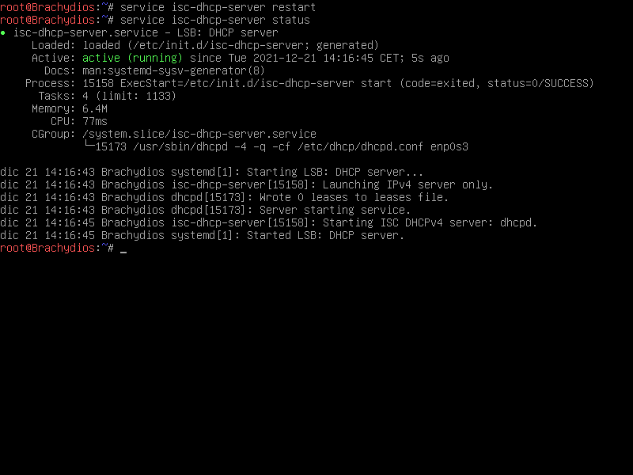

Servidor funcional

Ahora, iremos a la máquina Chameleos (el cliente), y haremos que consiga IP por DHCP, editando su archivo de configuración usando ***nano /etc/network/interfaces***, y reiniciando el adaptador de red usando ***ifdown enp0s3*** e ***ifup enp0s3***.

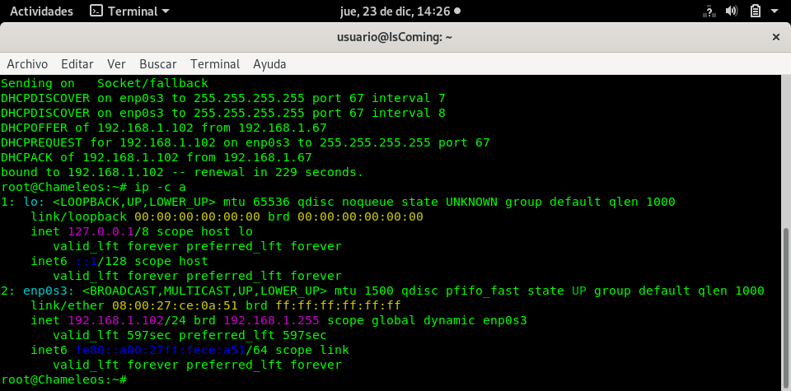

IP recibida del DHCP

# 4: Configuración del DNS.

Primero, deberemos ir al servidor DNS Deviljho, y usar el comando ***nano /etc/bind/named.conf.options*** para configurar el reenviador. Quitaremos el comentario de lo relacionado con “fowarders”, y pondremos la IP del segundo DNS, que es EstrellaZafiro. Pondremos la **192.168.1.101.**

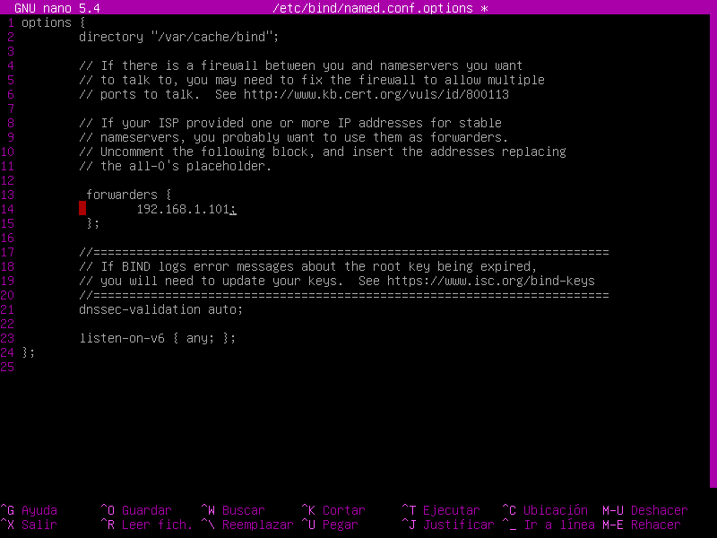

Reenviador añadido

Ahora, editaremos el archivo de las zonas de búsqueda directas e inversas, usando el comando ***nano /etc/bind/named.conf.local***. Aquí, al lado de “zone”, escribiremos el nombre de la zona. En ella, pondremos el nombre de la zona directa que se llamará “dominio.com”. Será de tipo maestro. También configuraremos la zona inversa.

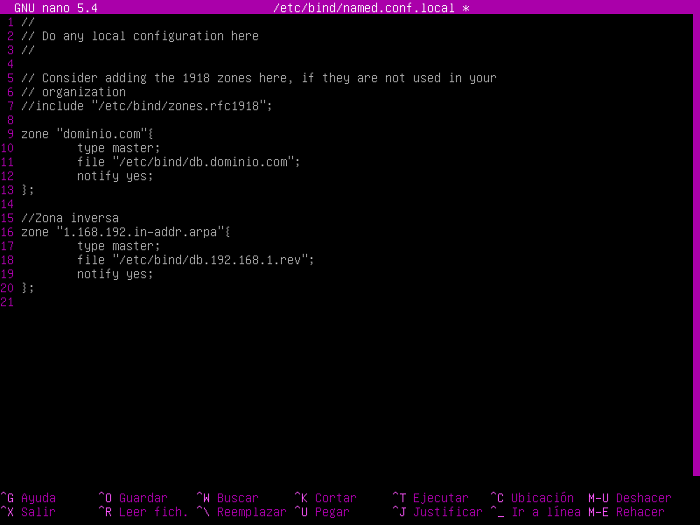

Configuración del archivo de configuración

Podremos comprobar si el archivo está bien configurado usando el comando ***named-checkconf***. Si no devuelve ningún error, significa que la sintaxis está correctamente hecha.



Sintaxis correcta

Ahora, deberemos configurar la tabla de búsqueda directa del DNS, pero hay que crearlo. Para ello, copiaremos un archivo que hay por defecto que usaremos a modo de plantilla. Tiene que tener el nombre que hemos indicado en el archivo de zonas, por lo que usaremos el comando ***cp /etc/bind/db.local /etc/bind/db.dominio.com***. Ahora, editaremos ese fichero usando el comando ***nano /etc/bind/db.dominio.com***.

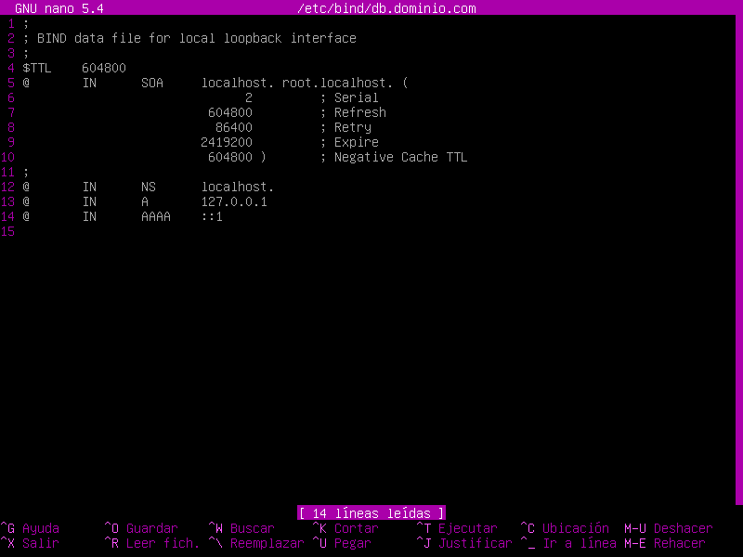

Archivo creado

Ahora, deberemos editar el archivo. Tendremos que indicar los servidores DNS con su nombre, y la zona que creamos antes. Pondremos delante **IN** Y **NS**. Debajo de ello, pondremos el nombre de la máquina que escogimos. Después, en la misma línea, pondremos **IN** y **A**, y la IP de esa máquina. Añadiremos los nombres de “dominio.com”, y cambiaremos el número de la serial a 1. Este es el resultado:

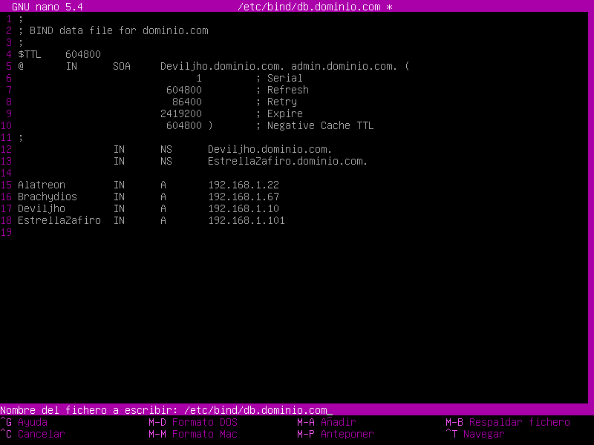

Tabla de búsqueda creada

Ahora, deberemos crear la tabla de búsqueda inversa. Para ello, tendremos que copiar la plantilla otra vez, usando el comando ***cp /etc/bind/db.local /etc/bind/db.192.168.1***.***rev.*** Editaremos el archivo usando el comando ***nano /etc/bind/db.192.168.1.rev***. Una vez aquí, deberemos añadir el **IN** y **NS**, seguido del nombre de nuestros servidores DNS junto a “dominio.com”. Una vez hecho, pondremos el último octeto de la IP (el que no aparece en el nombre del archivo), seguido de **IN**, y **PTR**, seguido de el nombre de la máquina, y “dominio.net”.

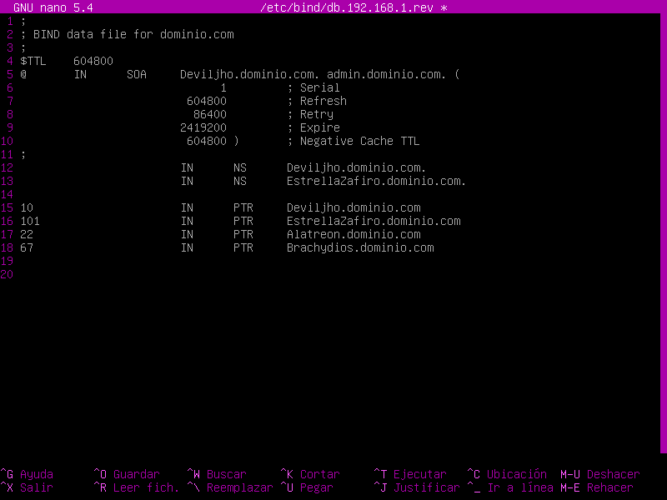

Zona inversa configurada

Podremos comprobar si está bien configurado usando el comando ***named-checkconf***, ***named-checkzone dominio.com /etc/bind/db.dominio.com,*** y ***named-checkzone 1.168.192.in-addr.arpa /etc/bind/db.192.168.1.rev.***

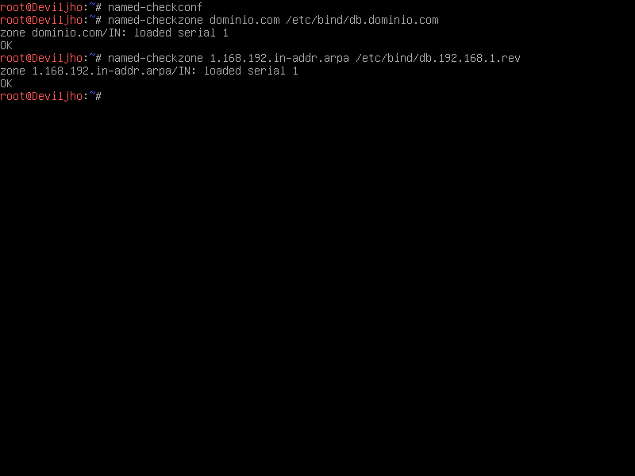

Comprobación realizada

Reiniciaremos el servicio usando el comando ***service bind9 restart***.

Sin embargo, esto sólo ha configurado que haya un solo DNS, lo que no es suficiente. Al tener también un DNS secundario, tendremos que configurarlo de la misma forma que el primario, pero cambiando el type de “master” a “slave” (de maestro a esclavo). En **EstrellaZafiro**, iremos al archivo de opciones de configuración, usando el comando ***nano /etc/bind/named.conf.options.*** Ahí, quitaremos el comentario de las líneas de **fowarder**. Ahí, pondremos otro reenviador por si este DNS es incapaz de procesar la solicitud. Por ejemplo, el **8.8.8.8** (Google). Este paso es opcional, pero será necesario si queremos tener una conexión a Internet.

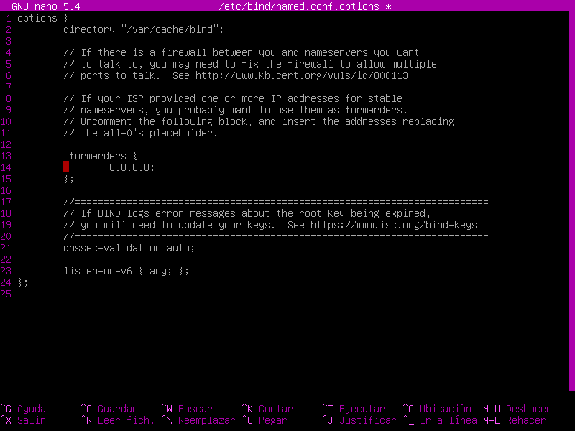

Reenviador añadido

Ahora, editaremos el archivo de configuración local. Para ello, volveremos a utilizar el comando ***nano /etc/bind/named.conf.local.*** Pondremos la misma información que pusimos en el primer DNS. Al lado de “**zone**”, pondremos el nombre de la zona “**dominio.com**”. Es importante que debajo de él, donde dice “**type**”, pongamos **slave**, ya que es un servidor secundario. Otra diferencia con la configuración del primer DNS es que **no hay que poner una ruta que se dirija a ningún archivo**. Esto es porque se transfiere desde el servidor primario. Además, deberemos indicar cuál es el servidor maestro, añadiendo su IP. Contando con esas diferencias, la zona inversa es de configuración parecida.

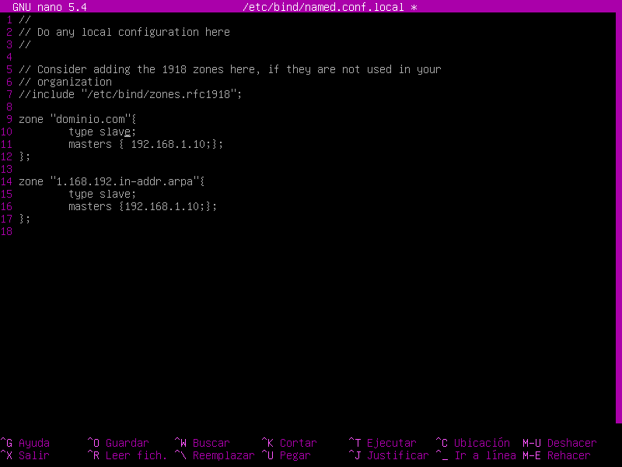

Zonas añadidas

Usaremos el comando ***named-checkconf*** para comprobar si todo está correctamente.



Comprobación realizada

Ahora, lo único que queda hacer es reiniciar el servicio, usando el comando ***service bind9 restart.***

# 5: Comprobación final.

Ahora, desde **Chameleos**, abriremos una terminal, y editaremos el archivo ***/etc/resolv.conf*** para añadir las IP de los servidores DNS.

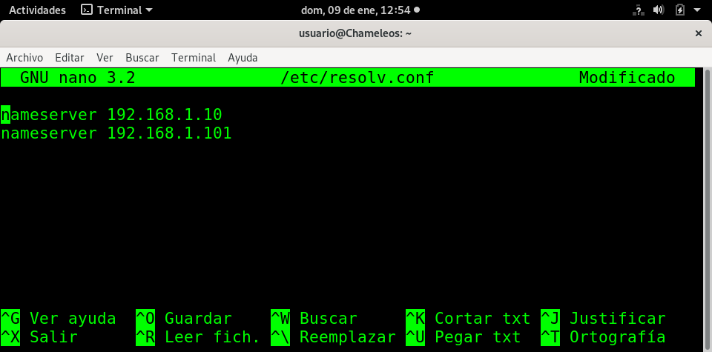

Archivo configurado

Ahora, haremos una prueba de conectividad usando el comando ***ping Alatreon.dominio.com***.

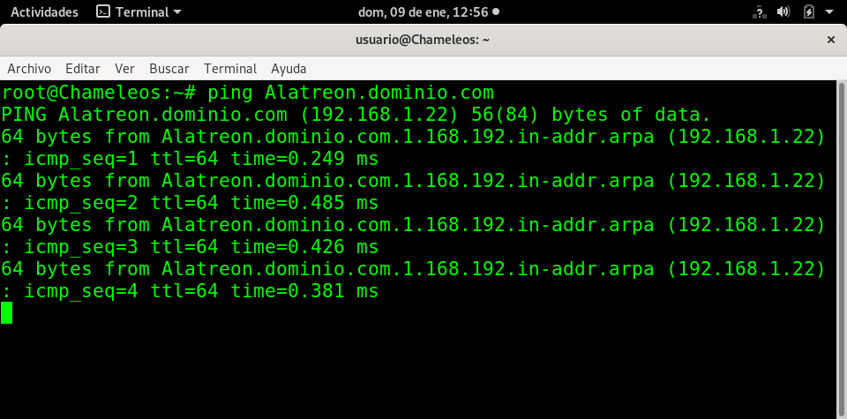

Conectividad realizada

También comprobaremos que el servidor DNS secundario funciona, apagando la máquina **Deviljho** (el DNS primario) y dejando únicamente a **EstrellaZafiro**, el DNS secundario. Haremos el mismo ping.

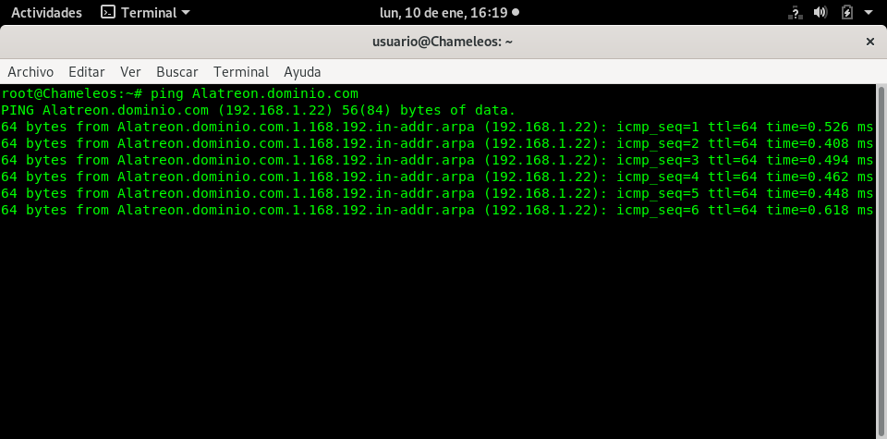

Conectividad realizada

Y ahora, utilizaremos el servicio HTTP de **Brachydios** desde un navegador. Para ello, abriremos un buscador y pondremos en la barra de búsqueda ***Brachydios.dominio.com***.

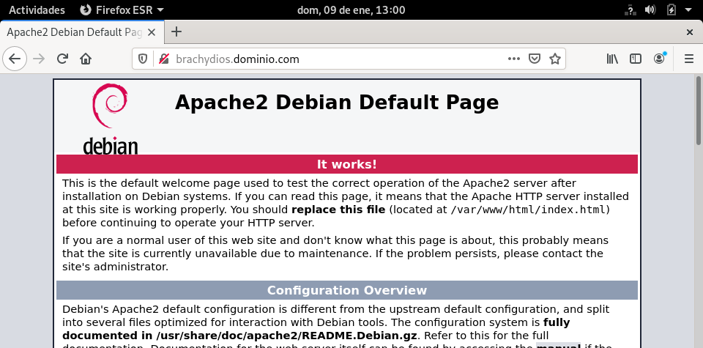

Conectividad con el servicio HTTP comprobado

Y para finalizar, comprobaremos el servicio FTP desde el buscador, introduciendo [**ftp://Alatreon.dominio.com**](ftp://Alatreon.dominio.com). Pondremos las credenciales usuario/usuario, y nos enseñará esta página:

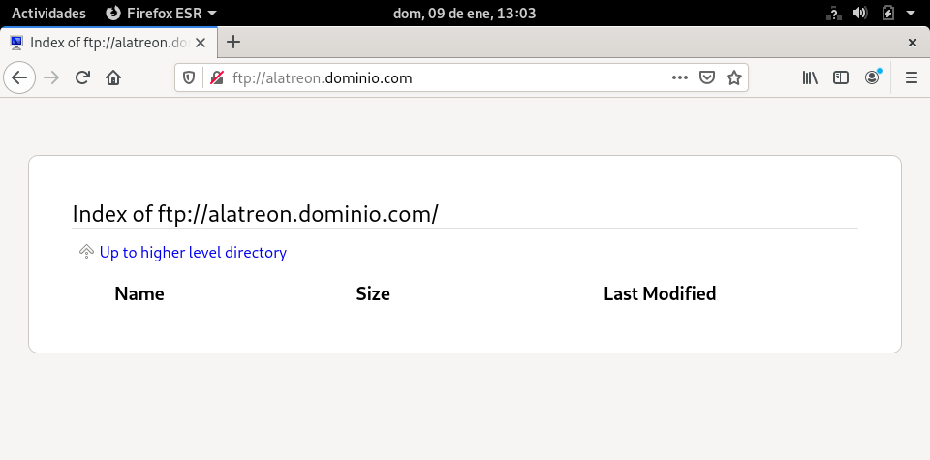

Index de Alatreon

Con esto, se ha comprobado que con la ayuda del servidor DHCP y los servidores DNS, el cliente tiene conectividad y acceso a los diferentes servicios sin necesidad de saberse las direcciones IP de las máquinas.

# 6: Biografía.

<https://www.webebre.net/instalacion-y-configuracion-de-un-servidor-dns/#Asignar_una_IP_estatica_a_la_tarjeta_de_red>

<https://www.digitalocean.com/community/tutorials/how-to-configure-bind-as-a-private-network-dns-server-on-ubuntu-18-04-es>

<https://aula128.wordpress.com/2014/11/16/dns-servidor-secundario-con-ubuntuserver/>

<https://alexcastel.wordpress.com/2017/02/07/configuracion-de-servidor-dns-secundario-en-linux/>

1. Nota: puede ser necesario actualizar los repositorios utilizando los comandos ***apt update*** y ***apt upgrade*** antes de realizar este paso.